Varkenshaas met paddenstoelen
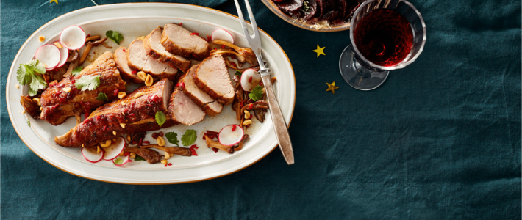
Ingrediënten:
- 1 schaal varkenshaas (500 g), op kamertemperatuur
- 3 el zonnebloemolie
- 2 rode pepers
- 2 el vloeibare honing
- 2 el sojasaus
- 1 el boter
- kastanjechampignons
- 1 bakje oesterzwammen (à 150 g)
- 3 el gezouten pinda’s
- ½ bakje verse peterselie
- Aluminiumfolie
Bereiden:
- 1 Bestrooi het vlees met zout en peper. Verhit de zonnebloemolie in een ruime koekenpan en bak het vlees in 5 min. op hoog vuur rondom goudbruin. Zet het vuur middelhoog en bak het vlees nog ca. 12 min. Keer regelmatig.
- Maak pepertje schoon en snij in ringetjes. Meng de fijngesneden peper met de honing en sojasaus. Bestrijk het vlees 3 minuten voor einde ermee en voeg de boter toe aan de pan.
- Snij de oesterzwammen en champignons in stukken. Hak de pinda’s en de peterselie grof.
- 4 Neem het vlees uit de pan en laat het vlees 5 min. rusten onder aluminiumfolie. Bak ondertussen de paddenstoelen in het achtergebleven bakvocht op middelhoog vuur in 5 min. gaar. Snijd het vlees, op de draad, in schuine plakjes en leg nog ff in de pan om te warmen. Verdeel de oesterzwam, pinda’s en peterselie erover.
- Lekker met Beyerlander snelle kronkelfriet.

